Как правильно и быстро научить ребенка 5-6-7 лет читать по слогам в домашних условиях
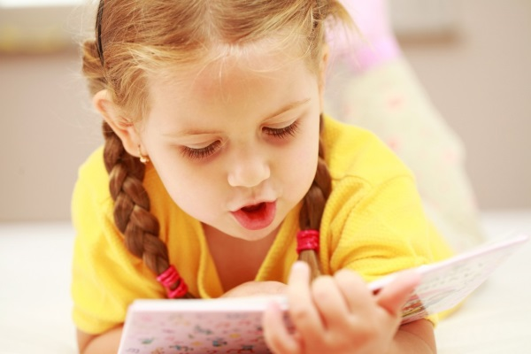

Плюсы и минусы обучения на дому
Среди положительных моментов в домашнем обучении чтению можно выделить:
- Плавающее расписание. Маме с ребенком не нужно торопиться, подстраиваться под расписание педагога или курсов.
- Возможность использовать разные методики. Обычно учитель, обучающие центры специализируются на узком направлении. Например, занимаются с детьми только с кубиками Зайцева, или по методике Жуковой. Дома путем проб и ошибок можно выбрать самую эффективную методику именно для вашего сорванца. Но на это уходит время.
- Индивидуальный подход. Дома занимаются не группами, а тет-а-тет. Можно посвящать теме именно столько времени, сколько необходимо единственному ученику, не поджидая отстающих и не торопясь за убегающими вперед.
- Сохраняется контакт с родителями. Дошкольнику эмоционально комфортно находится в сложные моменты рядом с родителями, а обучение чтению — это ответственное мероприятие.
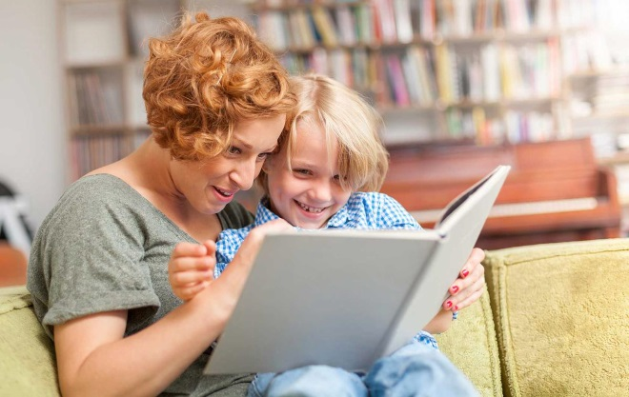
Отрицательных моментов не так много, но они есть. Среди минусов домашнего освоения чтения можно выделить:
- Необученность родителей
К сожалению, мамы и папы, не имеющие специального образования, совершают массу ошибок при обучении чтению Например, называют буквы с призвуком, делают паузы между фонемами в процессе складывания слогов, слов. Дети привыкают к неправильному чтению, а переучить их очень сложно.
- Ребенок не социализируется
В педагогических центрах малыш общается с другими взрослыми, привыкает к школьной обстановке, ответственности, учится поведению. Дома он такой опыт не получит.
Где и как учить ребенка читать, выбирать родителям. Если у вас затрудненное материальное положение, то остается только домашний вариант. В этом случае, потратьте время на изучение книг, методик работы с дошколятами. Это поможет качественно научить детсадовца читать, привить любовь к литературе.

Подготовительный этап
Бесспорно, сложно пытаться что-то объяснить годовалому малышу и учить его произносить слова или их части, хотя и возможно. Согласно, последних исследований, специалисты полагают, что начать учить простые слова и соединять слоги некоторые малыши могут уже с 2 или 3 лет.
Впрочем, в таком раннем возрасте не стоит перегружать детей лишней для них информацией, но уделить больше подготовительному этапу: помочь крохе развить фонематический слух, выучить буквы.
Развитию фонематического слуха способствует чтение и заучивание потешек, коротких стишков и песен.
Изучение букв лучше проводить в игровой форме.
Творческие приемы для запоминания букв:
- Обводить, раскрашивать, заштриховывать буквы карандашами.
- Лепить буквы из пластилина и кинетического песка.
- Выкладывать буквы из палочек, мозаики, кубиков.
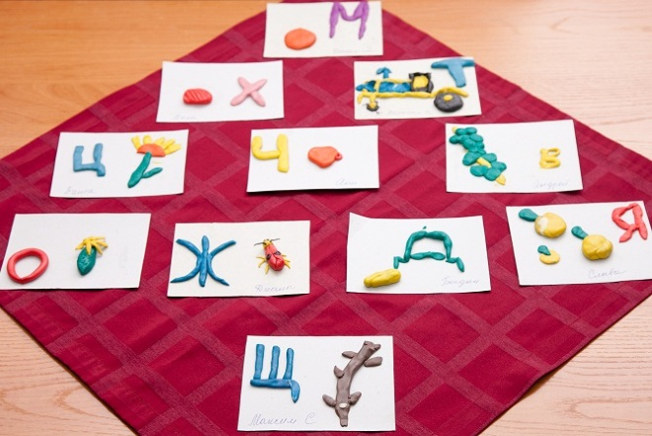
Приемы для запоминания букв для дошкольников: лепка пластилином

Когда ребенок готов учить слоги?
Для того, чтобы научить ребенка читать по слогам было легко , обучение малыша следует производить в правильное время, которое можно определить по следующим основным признакам:
- кроха уже достаточно хорошо выговаривает слова;
- более-менее отчетливо произносит отдельные звуки, не глотая их;
- выговаривает букву “р”, или старается это делать;
- не имеет значительных искажений при произношении.
Почему важно, чтобы раннее обучение чтению происходило в правильное время? Мы учимся читать буквы и слоги, имея речевые навыки. Дело в том, что если научить ребенка 2, 3 или 4 лет читать, складывать буквы, не научив его правильно говорить, те же ошибки могут отображаться и в заданиях по чтению, и в дальнейшем письме. В будущем малыш будет путать звуки и буквенные обозначения, а переучивать гораздо сложнее, чем изначально обучить правильно. Поэтому, следует сразу настроиться: учим слоги правильно.
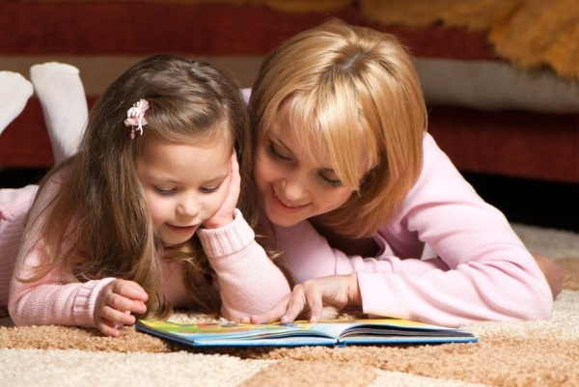
Еще одним важным фактором успешного обучения дошкольников чтению является способность учащихся детей анализировать текст, понимать, что перед ними находятся не просто картинки, но именно буквы, которые, в свою очередь, обозначают конкретные звуки. И уже затем, приходит осознание того, что буквы можно комбинировать вместе и составлять слоги для обучения чтению. Подобное понимание обычно приходит не раньше, чем к 4-5 годам, а иногда и в 6 лет – именно такой возраст считается идеальным для обучения. Как научить читать ребенка в возрасте 5-6 лет?
Сразу стоит отметить, что обучение чтению дошкольников – процесс довольно кропотливый и ответственный. То, что они уже готовы к тому, чтобы учиться читать в 5 лет, еще не означает, что это получится быстро и эффективно. Не стоит сразу же перегружать детей прочитанной информацией и учить читать по слогам слова с утра до вечера.
Обучая ребенка в 5 лет, рекомендуется проводить ежедневные занятия не более 15 минут за один раз, так как малыш начинает уставать и может потерять всякий интерес к упражнениям для чтения.
Следует придерживаться следующего темпа: прочитали, повторили несколько раз, отдохнули.

Методики
Какова же наиболее хорошая и эффективная методика обучения чтению? На этот счет существует немало мнений, выдвигается масса аргументов в пользу тех или иных методологических разработок и подходов. Большинство специалистов склоняются к тому, что первое, с чего следует начинать чтение по слогам – использовать букварь для обучения чтению или кубики, где буквы и слоги сопровождаются красочными изображениями.

Обучение по методу Домана
Глен Доман долго исследовал интеллектуальные возможности детей и пришел к выводу, что основная информация укладывается в мозг до 6 лет, а на осваивание уходит минимум времени.
Он предложил учить малышей читать без дополнительной мотивации, просто показывая им карточки со словами и картинками. По мнению психологов, дидактика основана на фотопамяти.
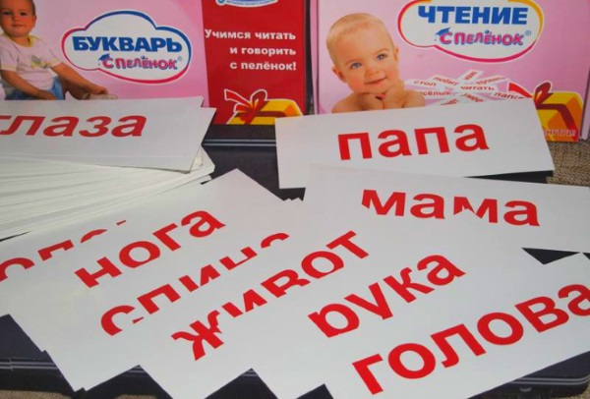
Карточки нужно показывать ежедневно, удерживая в зрительном контакте пару секунд. Количество демонстрируемого материала увеличивается постепенно. Например, в первые 3 дня показывайте 2-3 карточки, не меньше 2-4 раз в день. На 4-7 день, по 5 карточек. И так далее.
Молниеносного результат не ждите, но через месяц или полтора ребенок будет знать и читать уже более 30 слов. Начинать обучение можно с пеленок.

Чтение по слогам
Ей владеют все родители. Именно по этой системе учили читать детей в советской школе. Сначала малыш учит алфавит, потом складывает их в слоги, простые слова. Это лучший вариант для домашнего процесса учения. Он понятен непрофессиональным педагогам и детям. Усваивается легко, приносит хороший результат за короткий период времени.

Чтение по складам
Ребенку нужно выучить гласные. Закрепить их основательно. Затем переходите к осваиванию согласных, одновременно присоединяя к ним певучие звуки для прочтения.
При прочтении слово делится не на слоги , а на склады. Например, ЧА-Ш-КА. Каждый согласный отвечает за один склад.

Кубики Зайцева
В наборе 52 единицы демоматериала. Это квадратные кубики со слогами. Они разного размера, цвета. 7 из них повторяются. Кубики звучат: шумят, если на них написана глухая согласная, позвякивают, если звонкая. Из них нельзя сложить слова, написанные неправильно. Например, нет слога ЖЫ, ЩЯ. Малыш получает навык грамотности.
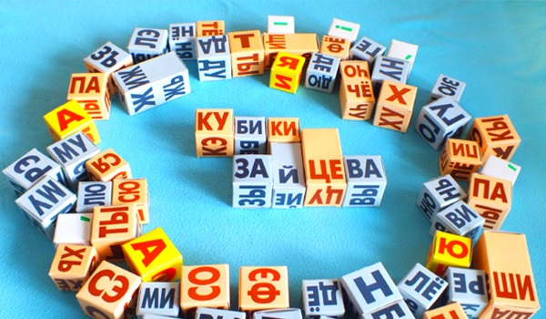
На первых занятиях с малышами 4-5 лет нужно предложить поиграть с кубиками, не акцентируя внимание на буквы и слоги. Ребенок сам поймет, что они отличаются друг от друга.
На следующих уроках ребенок может начать складывать слова по образцу, начинать читать. Родителям важно не заставлять учиться, а давать знания исподволь, подсказывая и рассказывая в процессе игры.
В комплект Зайцева входят таблицы. Их развешивают на уровне глаз малыша. Информация запоминается на автомате.
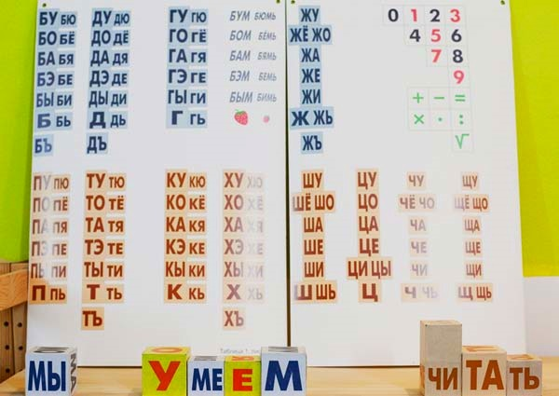

Методика Н.Жуковой
Методика обучения чтению для дошкольников Жуковой считается наиболее эффективной, так как обучает ребенка чтению от звуков к буквам. Это важно, так как при этом ребенок учится сначала слышать звуки в слове, а затем уже буквы.
Изучая букварь вместе с ребенком, произносите вслух звуки, а не буквы: звук “М”, а не буква “ЭМ”, звук “С”, а не буква “ЭС”. Это позволит ребенку, соединяя буквы в слоги, избежать ошибок.
В противном случае малыш будет читать вместо: “АМ – АЭМ”, вместо АС – АЭС или АСЭ.
Методика обучения чтению для дошкольников Жуковой считается наиболее эффективной, так как обучает ребенка чтению от звуков к буквам. Это важно, так как при этом ребенок учится сначала слышать звуки в слове, а затем уже буквы. Малыш сначала учится читать отдельные буквы, а затем соединять буквы в слоги.

Букварь Надежды Жуковой

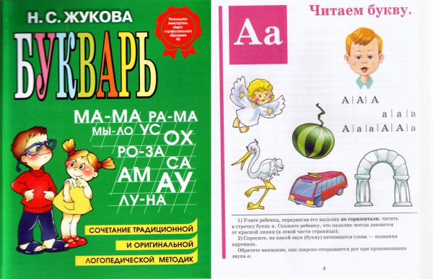
Букварь Надежды Жуковой – самая эффективная методика обучения чтению дошкольников
При использовании букваря Жуковой обязательно прочтите рекомендации автора о том, как правильно начинать обучение. Они расположены в нижней части страницы букваря.

Как научить ребенка складывать свои первые слоги?
Не следует изучать алфавит по порядку. Первые звуки, с которых следует начинать быстрое обучение чтению, это гласные звуки: «А», «О», «У», «Э», «И». Малыши могут их проговаривать, и даже петь.
Затем следует постепенно добавлять йотированные гласные “Я”, “Е”, “Ё”, “Ю” и звук “Ы”.
Освоив гласные, можно переходить к согласным. Начните с сонорных и звонких согласных, постепенно переходя к глухим.
Сонорные согласные: “Л”, “М”, “Н”, “Р”
Звонкие согласные: “Б”, “В”, “Г”, “Д”, “Ж”, “З”
Глухие согласные: “П”, “Ф, “К, “Т”, “Ш”, “С”, “Х”, “Ц”, “Ч”, Щ”
Заканчивать изучение следует буквами “Й”, “Ь” и “Ъ” – об их существовании тоже нужно знать.

Как быстро научить ребенка чтению
Как научить ребенка соединять разные звуки и произносить их слитно?
- Научите сначала ребенка соединять гласные и произносить их слитно: АУ, УА, ОУ.
- Затем переходите к слогам, в которых сочетается гласные и согласные: МА, БА, ДА.
- Лучше начать обучать ребенка с букв “М” и “А”, так как их сочетание знакомо ему с рождения, оно лежит в основе самого простого слова – “мама”.
- Тяните первый звук, а затем присоединяйте к нему второй: М-М-М А-А-А, МММААА. Обратите внимание, в букваре Жуковой на картинке показано, как буква “М” бежит к букве “А” и затем они соединяются в слог “МА”.
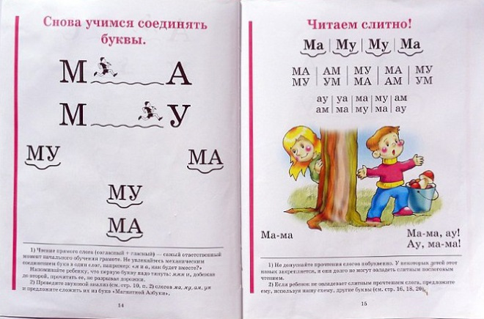
Букварь Надежды Жуковой
- После того, как ребенок освоит прямые слоги (согласная – гласная), переходите к изучению обратных слогов (гласная – согласная): АМ, УМ, УС.
- Соединяйте буквы по принципу звонкий – глухой, чередуя и комбинируя: ПА-БА, ЗА-СА.
- Читайте слоги, начинающиеся с согласных также медленно, на распев.
- Произносите и читайте согласные также как звуки: М-М-М, С-С-С.
- Учите ребенка сначала читать простые слова, состоящие из 1 слога:
ДОМ, КОТ, РОМ.
Затем из слова 4 букв, 2 слогов: МАМА, БАБА, ПАПА, МЫЛО
Затем из 3 слогов и более: МОЛОКО, СОРОКА.
- Учите малыша читать простые тексты и сказки с повторяющимся сюжетом: “Курочка Ряба”, “Колобок”, “Репка”.
Таким образом, мы учимся читать по слогам наиболее эффективно.
Среди полезных и популярных методик можно отметить игры для обучения чтению, обучающие карточки, курсы для детей 5 лет и младше Я читаю по слогам, Учимся читать слоги в которых в подробной и наглядной форме малыши постигают азы словосложения, их учат читать книги по слогам.
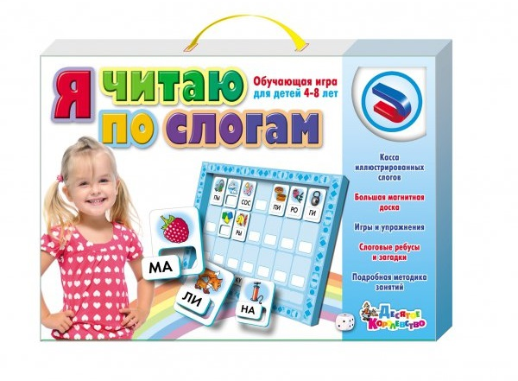
Комплект карточек “Веселые слоги для деток” для занятий дома.
Скачайте карточки, распечатайте и занимайтесь дома.

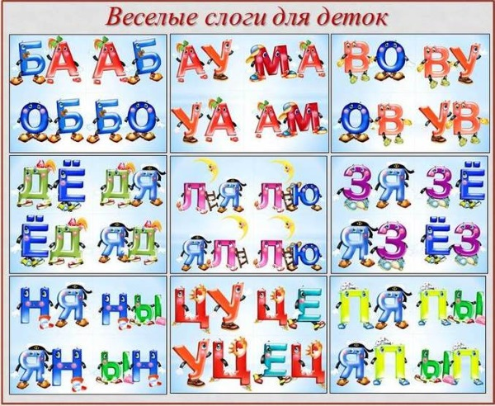
Комплект карточек “Веселые слоги для деток”
Безусловно, важно не просто знать, как быстро научить читать ребенка по слогам, но и дать ему понять, что слова, которыми мы пользуемся ежедневно, не состоят исключительно из легких элементов, которые удобно выговаривать, и постепенно учить ребенка складывать слоги, заканчивающиеся на согласные звуки.
Вначале дети могут делать ошибки, длинные паузы, путать те или иные буквы. Ни в коем случае нельзя ругать их за это, но запастись терпением и шаг за шагом продолжать обучение чтению, используя карточки, и другие материалы.
Уже через какое-то время вы увидите заметные результаты, так как дети очень быстро схватывают и обрабатывают любую новую для них информацию. Очень скоро ваше чадо сможет с гордостью заявить: “Я читаю по слогам!”, и продемонстрировать свои умения восторженной публике.

Слоговая таблица
Это вспомогательный методический материал, необходимый для обучению скорочтению и прививания навыка хорошего ритма усваивания информации. Слоговая таблица представляет собой столбцы из гласных и согласных звуков.
Пользоваться ее можно сразу после изучения новой фонемы. Например, дошкольник усвоил букву Н. может сразу приступать к прочтения слогов с этой согласной. Во время занятий малыш усвоит, что такое открытый слог, как формируются слоги, слова. Если читать слоги из таблицы регулярно, то увеличивается темп и ритм чтения, автоматизируется грамотность.
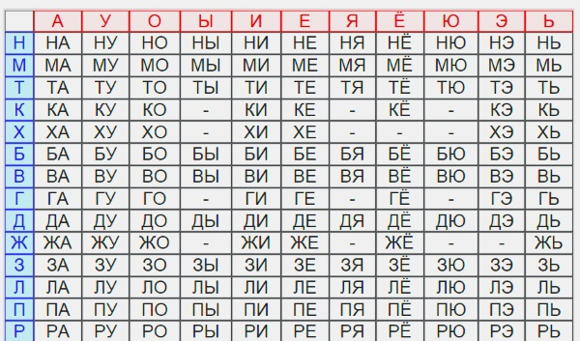

Сравнение методик
Сравнительная таблица популярный методик обучения чтению.
Метод | Преимущества для домашнего использования | Недостатки для домашнего обучения
Карточки Домана | Можно заниматься с младенчества. Нет необходимости получать дополнительное образование, навыки преподавания.  Занятия проводятся ежедневно, без специальной подготовки родителей и детей. | Метод основан на фотопамяти. Учить малыша читать в будущем придется более классическим способом.
Кубики Зайцева | Подходит для гиперактивных малышей. Первые уроки можно проводить в раннем возрасте, после того, как ребенок научится сидеть.  Методика соединяет в себе развитие моторики, речевого аппарата, грамотности, фонематического слуха. | Методика более эффективна при занятиях в группе.
Чтение по слогам | Простая методика, известная всем родителям, бабушкам и дедушкам. Усваивается дошкольника легко, не требует дополнительной литературы, оборудования. Для уроков подойдут рукотворные карточки, тетрадь и ручка. | Считается универсальной методикой, лучшей для русской школы и занятий дома.
Чтение по складам | Легко усваивается детьми в игровой и серьезной форме. | Скорее всего малышу придется переучиваться в школе, поскольку чтение довольно медленное.
Методика Жуковой | Выделяется звук, а не слог. Психика ребенка подготовлена к такому методу лучше. Букварь иллюстрирован яркими картинками, ребенку заниматься с такой книгой интересно.  Жукова не советует торопить ребенка в обучении чтению, переход к сложным заданиям очень мягкий, неспешный. | Родители должны следить за регулярностью занятий. Перед началом уроков по азбуке Жуковой нужно познакомить малыша с алфавитом.

Игры
Обучения в игре считается самыми эффективным. Не жалейте времени на обучающее развлечение дошкольников, забудьте о скучных уроках, тогда добьетесь успеха быстрее.

Игры на изучение букв
- Рисуем буквы, разукрашиваем, лепим.
Используйте раскраски, готовьте трафареты сами.
- Пазлы. Собираем буквы из частей. Пазлы изготовьте сами и разрежьте на крупные куски или купите дидактический материал в магазине.
- Мемори. На маленьких листочках запишите буквы. Разложите карточки на столе. Дайте малышу запомнить, потом переверните. Пусть ищет нужную букву по образцу.
- Пишем на песке, манке. Приписывание букв на сыпучем материала тренирует память, моторику одновременно.
